**Самомассаж с применением камешков «Марблс».**

**Этот камешек непростой** (любуемся камешком на левой ладошке)

**Он красивый, вот какой!** (накрываем правой ладонью)

**Будем с камешком играть** (катаем камешек горизонтально)

**И ладошки согревать.**

**Раз катаем, два катаем** (катаем камешек вертикально)

**Сильней на камешек нажимаем, как колобок его катаем** (катаем камешек в центре ладошки)

**В руку правую возьмем, в кулачек его сожмем** (выполняем движения левой рукой)

**В руку левую возьмем, в кулачек его сожмем** (выполняем движения по тексту)

**Мы положим камешек на стол и посмотрим на ладошки,**(выполняем движения по тексту)

**И похлопаем немножко, потрясем свои ладошки.**(выполняем движения по тексту).

С помощью камешков «Марблс» детям нравится массировать пальцы и ладошки, что  оказывает благотворное влияние на весь организм, а также на развитие мелкой моторики, тем самым, выполняемые движения способствуют развитию речи. Во время массажа происходит стимулирование активных точек, расположенных на пальцах рук.

Работа с камешками создает условия для совершенствования мелкой моторики пальцев, движений рук – отрабатываются щипковый, пинцетный, кулачковый захваты, что способствует развитию различных мышц рук.

При использовании на занятии разнообразных шаблонов, где необходимо наложить камешки на рисунок, совершенствуется зрительно-моторная. координация.

Работа с камешками создает условия для развития памяти, мышления, речи, воображения, творческой активности, познавательной деятельности.

В результате использования данного материала через игры на нахождение объектов на ощупь и вербализацию представлений, формируются знания о форме, величине, пространственном расположении предметов, развивается тактильная чувственность, что в дальнейшем способствует повышению уровня развития навыков письма и чтения.

В связи с большим разнообразием цветовой гаммы, формы и величины камешков также создаются предпосылки для мотивированной деятельности, эмоционального и эстетического восприятия, воспитания детей.

**Играя, ребенок не думает, что в процессе этой игры он развивается. Он просто получает истинное наслаждение от самой игры, от этой манипуляции с такими разными и интересными камешками.**

При целенаправленном использовании камешков на занятиях у детей развиваются все виды ощущений, повышается мотивация, осознанность, формируется интерес, стремление к самостоятельности.

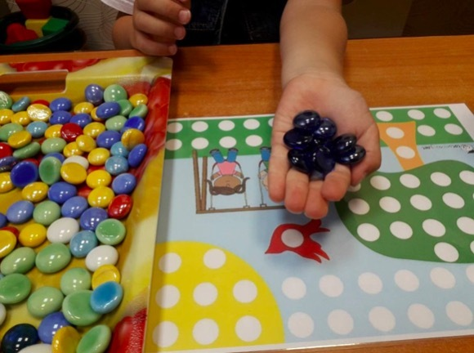

**Варианты игры с камешками Марблс:**

**1. Сделать длинную «муфту»** из капроновой сетки или прозрачной ткани, поместить в центр Марблс и внутри выполнять перекатывания шариков руками. Очень полезное, приятное игровое упражнение! А главное, шарики не раскатываются, оставаясь в «муфте».  
**2. Сделать «сухой бассейн»** для пальцев рук (очень полезно в целях развития мелкой моторики у дошкольников). Для этого нужно поместить Марблс в пластиковую ёмкость и перебирать пальчиками, можно отыскивать спрятанную среди камушков мелкую игрушку.  
**3. Сшить прозрачную ткань в виде длинного прямоугольного мешочка.**С помощью Марблс наполнить мешочек. Можно перевязать мешочек посередине и одновременно двум игрокам приступить к его наполнению с двух сторон - «кто быстрее»  
**4. Шарики можно коллекционировать,** ведь они такие красивые, приятные на ощупь и замечательные. Шарики можно просто перебирать, сортировать по размеру или цвету, раскладывать по кучкам. Они - прекрасный счетный материал.  
**5. Применяя шарики Марблс можно развивать свою фантазию и творчество,**изготавливая и украшая разные поделки. Очень интересен метод рисования с помощью Марблс (доступен даже для детей 2-3 лет) Вам понадобится: картонная коробка с высокими краями, на дно которой нужно положить белый лист бумаги, Марблс, жидкая гуашь или любые другие жидкие краски. Затем нужно капнуть на бумагу краску и катать шарики по коробке. Когда рисунок высохнет, можно капнуть краску другого цвета и запустить чистые шарики. Получившиеся картины похожи на разноцветные нити.  
**6. Камешки можно опустить в глубокую чашку с водой** и вылавливать ложечкой - перекладывать в другую посуду.  
**7. Можно использовать камешки** и для игр в сенсорной коробочке с песком.  
8. **Д/и «Золушка»**

А). Разбери по цвету.  
Задачи: развивать умения различать цвета, формы, находить цвет по образцу и по словесному обозначению. Усваивать названия цвета. Развивать мелкую моторику рук.  
Оборудование: камешки «Марблс», карточки с эталонами цвета, емкости для раскладывания (количество зависит от количества используемых цветов).  
Задание: Педагог обращает внимание, что все камушки разных цветов перемешались. Необходимо рассортировать их по цветам.

Предъявляется эталон цвета и предлагается отсортировать сначала предъявленный цвет. Дети называют цвет - зеленый и отбирают, и складывают в свои баночки только зеленые камушки. При повторении упражнения количество предъявляемых цветов увеличивается.  
Усложнение: Цвет не предъявляется карточкой, а называется словом.  
Б). Разбери по форме.  
Так же, как и предыдущая, только камешки разной формы – овальные, круглые.  
В). Разбери по размеру. Так же, как и предыдущие, только камешки разных размеров – большие и маленькие.  
**9. Д/и «Змейка»**  
Задачи: учить складывать камушки, прикладывая один к другому; развивать умения различать длинную и короткую змейку, развивать мелкую моторику рук.  
Оборудование: стеклянные камешки «Марблс».  
Задание: Педагог предлагает выложить длинную змейку и короткую, так, чтобы все камушки лежали друг за другом без промежутка. Можно использовать разные цвета.  
Усложнение: Педагог предлагает выложить змейку, используя один цвет, два цвета чередуя их, используя количественный показатель (Возьми 5 камушков одного цвета и 4 камушка другого цвета).  
**10. Д/и «Выложи по контуру»**  
Задачи: развивать умения различать цвета, называть их. Развивать зрительное внимание, память, мелкую моторику рук.  
Оборудование: стеклянные камешки, шаблоны с картинками.  
Задание: Педагог предлагает разложить камушки накладывая их на образец -карточку, на которой нанесен рисунок.  
Усложнение:  
Выкладывание камушков, ориентируясь на образец на свободном пространстве.  
Запомнить узор на карточке и выложить по памяти.  
**11. Игра «Разноцветная полоска»**  
Задание – найдите самый прозрачный камень и он будет путешествовать и менять цвет - двигайте его по полоске, называя каким цветом стал камень и добавляя (например: белый, как снег и т. д.)  
**12. Игра «Крестики нолики»**

